Название предмета ГЕОМЕТРИЯ
Класс 9
УМК (название учебника, автор, год издания) Геометрия, 7–9: Учебник для общеобразоват. учреждений / [Л. С. Атанасян, В. Ф. Бутузов, С. Б. Кадомцев и др.] – 16-е изд. – М. : Просвещение, 2011. – 384 с.
Уровень обучения - базовый
Тема урока: Решение треугольников. Измерительные работы на местности.
Общее количество часов, отведенное на изучение темы-1
Место урока в системе уроков по теме: четвертый урок (Урок практикум по решению задач.)
Цель урока: Использование теорем синусов и косинусов при проведении различных измерительных работ на местности.
Задачи урока: Формировать умение решать задачи с использованием данных теорем;
Развивать умение анализировать, обобщать, применять материал при подготовке к ОГЭ;
Развивать интеллектуальные способности; умение работать в группах; активизировать интерес к учебному предмету.
Планируемые результаты: 1) Знают и умеют применять теоремы sin и cos для решения треугольников.
2) Умеют применять полученные ранее знания по тригонометрии в практической деятельности.
Техническое обеспечение урока: проектор, компьютер.
Дополнительное методическое и дидактическое обеспечение урока: презентация, карточки с заданиями, «Методика обучения математике в средней школе: Учебное пособие для студентов мат. спец. педвузов и университетов» / Г. И. Саранцев. – М. : Просвещение, 2002. – 224 с.

Содержание урока
- Организационный момент.
- Актуализация знаний учащихся. Проверка домашнего задания.
- №1025(е,з) – два ученика готовят на доске краткое решение задач. Заслушать ответы.

Ответы: е) ;

З)
- ОПРЕДЕЛИТЕ истинность утверждений… (слайд)
ЕЩЁРАЗ вернемся к формулировке темы нашего урока.
- Что означают слова «решение треугольника»?
Решением треугольника называется нахождение неизвестных сторон и углов треугольника по его известным углам и сторонам.
Решением треугольника называется нахождение всех его шести элементов (то есть трёх сторон и трёх углов) по каким-нибудь трём данным элементам.
- Перечислите основные задачи на решение треугольников:
  - решение треугольника по двум сторонам и углу между ними;
  - решение треугольника по стороне и прилежащим к ней углам;
  - решение треугольника по трем сторонам.
- Какие утверждения мы используем при решении треугольников?
Решение данных задач основано на использовании:
- теоремы о сумме углов треугольника;
- теоремы синусов;
- теоремы косинусов;
- соотношении между сторонами и углами в треугольнике:
Даны три стороны треугольника. Какой угол мы будем вычислять для того, чтобы определить вид треугольника?
следствие из теоремы синусов: в треугольнике против большего угла лежит большая сторона, против большей стороны лежит больший угол.
Почему при вычислении углов треугольника предпочтительнее использовать теорему косинусов, а не теорему синусов?
- Сформулируйте теорему sin.
Стороны треугольника пропорциональны синусам противолежащих углов
- Сформулируйте теорему cos.
Квадрат стороны треугольника равен сумме квадратов двух других сторон минус удвоенное произведение этих сторон на косинус угла между ними
- Найдите ошибку… (слайд)
- Мотивация учебной деятельности.
Тригонометрические формулы используются при проведении различных измерительных работ на местности. Например, при измерении высоты предмета и измерении расстояния до недоступной точки. Есть профессии, которые требуют часто решение треугольников. В первую очередь этим занимаются геодезисты. Когда намечается большая стройка, первыми работу начинают геодезисты, чтобы снять план местности и охарактеризовать рельеф. Когда же на основании их исследований в проектных организациях обработают проект, геодезисты снова меряют углы, решают треугольники, забивают колышки – «привязывают» обработанный проект к местности. А зачем они решают треугольники? Чтобы определить нужные расстояния, не измеряя их непосредственно. Есть еще специалисты, которые решают подобные задачи в шахтах, туннелях, метро и других подземных объектах. Это маркшейдеры. Им также часто приходится решать треугольники. Сегодня на уроке мы будем решать практические задачи с применением теорем синусов и косинусов.
Ознакомление с прибором измерения углов на местности по картинке.
- Решение практических задач.

Измерительные работы на местности. Основные задачи:
- измерение высоты предмета
- измерение расстояния до недоступной точки
- Коллективная работа.

Задача 1. Измерение высоты предмета:

Вершина дерева видна из точки из точки С под углом β, а при приближении к дереву на расстояние а стала видна под углом α. Определите высоту дерева. (слайд)

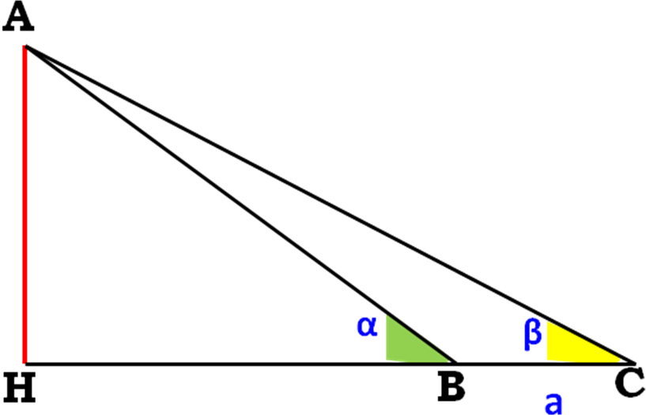
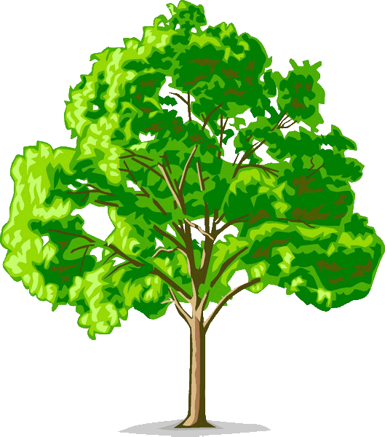

Найдите высоту дерева, если а=10м, , β=25⁰
Ответ: 14,1м.
Задача 2. Измерение расстояния до недоступной точки:
Бродя по берегу озера, вы заметили на ней островок С и желаете определить его расстояние от точки A на берегу. Как вычислить расстояние до острова? (слайд)
Дано:$Δ$АВС, АВ=50м, $∠$А=55°,$∠$В=30°. 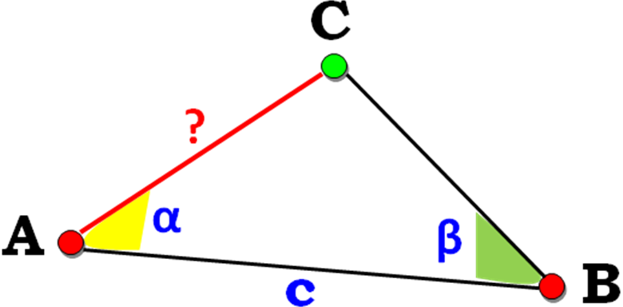
Найти: АС.

2. Работа в дифференцированных группах.
Класс делится на группы. Цель каждой группы – быстро и правильно решить практические задачи, предложенные учителем на картинках. На обсуждение задачи дается 15 минут. Задачи записываются в тетрадь. Каждый ученик своей группы должен уметь объяснять свою задачу.
Учащиеся знакомятся с условиями задач. (Условия задач лежат на партах). Задачи позволяют найти расстояние между двумя пунктами, если между ними непосредственное измерение расстояния невозможно.

Группа 1.
Задача 2. Вершина горы видна из точки А под углом 38°, а при приближении к горе на 200 м вершина стала видна под углом 42°. Найти высоту горы.
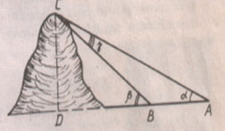

Группа 2.

Определите ширину реки, если башня, высота которой
65м, находится на берегу реки и ее видно с другого берега под углом 70°.

А Дано:$Δ$АВС,$∠$В=90°,
АВ=65м, $∠$С = 70°.
Найти: ВС.

В С

Решение:
ВС = АВ*ctg$∠$C,
ВС= 65* 0,364= 23,66м.
Ответ: 23,66м.

Группа 3.
Найти расстояние между двумя недоступными предметами В и С, которые находятся на противоположных берегах реки, если АС=8м,
$∠$ С=35°,$∠$А=70°.

В
Дано:$Δ$ АВС, АС=8м,
$∠$А=70°,$∠$С = 35°.
Найти: ВС.

А С

Решение:

$∠$ В=180°-70°-35°= 75°.
По теореме синусов:
$\frac{\text{ВС}}{\text{sin}А}$=$\frac{\text{АС}}{\text{sin}B}$; ВС=$\frac{\text{АС}\text{*sin}A}{\text{sin}B}$; ВС=8*0,9397/0,9659=7,78(м).

Ответ:7,78м.

Группа 4.
Найти расстояние от острова В, расположенного на озере до пункта А, который находится на берегу, если расстояние АС=18м и углы $∠$ А=100°, $∠$С=50°. Остров принять за точку.

Дано: $Δ$АВС, АС=18м,
$∠$А=100°,$∠$С = 50°.
Найти: АВ.
в
В

С

А

Решение:
$∠$ В=180° – 150°=30°.

По теореме синусов: $\frac{\text{АВ}}{\text{sin}∠C}=\frac{\text{AC}}{\text{sin}∠B}$; АВ=$\frac{\text{АС}\text{*sin}∠C}{\text{sin}∠B}$;
АВ=18*0,766/0,5=27,58 (м).
Ответ:27,58м.
Подведение итогов работы
Каждая группа отчитывается об итогах работы. Для ответа возле доски выступает представитель группы. Учащиеся объясняют решение задач, записывают решения в тетради, обмениваются задачами.
V. Рефлексия учебной деятельности на уроке
- Какую цель вы ставили перед собой на уроке?
- Вы достигли поставленной цели?
- Что помогало выполнять задание?
- Понравился ли вам урок?
VI. Домашнее задание.
Повторить п. 101-103, ознакомиться с п. 104, выполнить упражнения №1060(а), 1061(в), решить задачи с сайта «Решу ОГЭ» №169854,311502

